**¿Qué es una política pública?**

**Instrucción:** realizar interactividad de 5 secciones con la plantilla: Edge/5 ítems/opción , dejar la plantilla así como se muestra, poner los nombres e cada autor en las opciones y cuando se haga clic en cada autor se despliega el contenido, sale cada texto animado, se guarda y sale el otro.

***Haga clic en los autores para descubrir qué dice cada uno sobre las políticas públicas:***

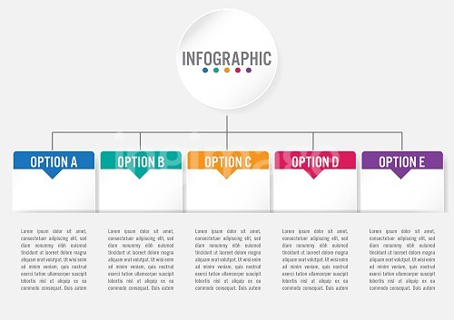

|  |  |
| --- | --- |
| Las políticas públicas pueden entenderse como las acciones de los gobiernos (nacional o territoriales) encaminadas a solucionar un problema socialmente relevante en un territorio específico o a llevar el mismo a niveles manejables, teniendo en consideración tanto factores internos como externos que inciden en la composición de dichas acciones. | Departamento Nacional de Planeación |
| Las políticas públicas, entendidas como programas de acción, representan la realización concreta de decisiones, el medio usado por un actor en particular llamado Estado, en su voluntad de modificar comportamientos mediante el cambio de las reglas de juego operantes hasta entonces. | André Noël Roth Deubel |
| Una política pública se puede entender como la orientación general que define el marco de actuación de los poderes públicos en la sociedad, sobre un determinado asunto. De manera más concreta, la política pública se presenta como un proceso de decisiones y acciones gubernamentales actuando directamente o a través de sus agentes, tendiente a resolver un asunto de interés público | William Jiménez |
| Las políticas públicas representan la realización concreta de decisiones, la actividad concreta de regulación por la cual los Estados modifican comportamientos sociales mediante el cambio de las reglas de juego que operan hasta entonces. Estudiar las políticas públicas es, por lo tanto, comprender al “Estado en Acción”. | William Jiménez Benítez y César Ramírez Chaparro |
| Las políticas públicas son reflejo de los ideales y anhelos de la sociedad, expresan los objetivos de bienestar colectivo y permiten entender hacia dónde se quiere orientar el desarrollo y cómo hacerlo, evidenciando lo que se pretende conseguir con la intervención pública y cómo se distribuyen las responsabilidades y recursos entre los actores sociales. Por lo tanto, las políticas públicas no son solo documentos con listados de actividades y asignaciones presupuestales, su papel va más allá; son la materialización de la acción del Estado, el puente visible entre el gobierno y la ciudadanía. | Jaime Torres, Melo y Jairo Santander |